**OpeniCE**

开源FPGA应具备几个维度特点：

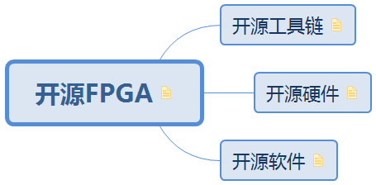

其中最难弄得就是工具链了，经过长时间查找，终于在GitHub上找到了一个FPGA的开源工具链Yosys，选择的理由如下：

Intel Quartus II （No ）License

Xilinx Vivado ISE (No) License

Lattice Diamond (No) License 注册可以免费申请，但是随时可以收回（一般不会）

Yosys, nextpnr, icestorm, iverilog, symbiflow （YES） 整个工具链开源

支持的硬件：

http://www.clifford.at/icestorm/

折中选择ICE40UP5K-SG48芯片。

中文

* OpenICE介绍
* 芯片规格
* 硬件说明
  + <iCE40UP5K>
  + <FTLink>
* 资源下载
* 开发环境搭建
* 视频教程
* FPGA教程
* 产品链接
* 参考

**OpenICE介绍**

OpenICE 是基于Lattice iCE40UP5k设计的开源FPGA开发板，开发板小巧精致，资源丰富，板载RGB LED，KEY，TYPE-C-USB, RESET，大部分IO以标准PMOD接口引出，可与标准PMOD外设进行对接，方便日常的开发使用。 板载的调试器FTLINK是以FT2232H经过精心设计，支持官方的EDA进行下载调试，同时经过ICEProg就可实现轻松实现一些开源工具链的烧写。FTLINK亦支持虚拟串口以和FPGA进行通信。 Lattice的iCE40系列芯片在国外的开源创客社区中拥有大量拥趸，其所有的开发软件环境亦均为开源。一般来说，假若您使用Xilinx或者Altera系列的开发板，您需要安装复杂臃肿的IDE开发环境(而且一般为盗版，使用存在一定法律风险), 在未开始开发前，首先还先需要学会如何操作其复杂的IDE。 iCE40则使用完全开源的工具链进行开发，包括FPGA综合（yosys），布线（arachne-pnr & nextpnr）, 打包烧录（icestorm），编译（gcc），只需在Linux下输入数条命令，即可将整套工具链轻松安装，随后即可开始您的FPGA之旅，而且这一切都是开源的，您可仔细研究整个过程中任何一个细节的实现，非常适合个人研究学习，对于有丰富经验的开发者，亦可用来作为快速的逻辑验证平台。典型的基于iCE40系列的开源开发板有iCEBreaker、UPduino、BlackIce、iCEstick、TinyFPGA 等，社区中拥有丰富的demo可用于验证测试，或者作为自己开发学习的参考。

**芯片规格**

iCE40UP5K-SG48

1. 5280 Logic Cells (4-LUT + Carry + FF)
2. 128 KBit Dual-Port Block RAM
3. 1 MBit (128 KB) Single-Port RAM
4. PLL, Two SPI and two I2C hard IPs
5. Two internal oscillators (10 kHz and 48 MHz)
6. 8 DSPs (16x16 multiply + 32 bit accumulate)
7. 3x 24mA drive and 3x hard PWM IP

**硬件说明**

**iCE40UP5K**

1. SPI Flash使用W25Q64（8MB）/W25Q128(16MB)
2. 板载按键开关、LED和RGB LED可用于测试
3. 所有IO以标准PMOD接口引出，可用于开发调试

**虚拟机镜像**

链接：待更新 提取码：

user: ubuntu passwd: ubuntu

所有环境包括综合(yosys)，布线(nextpnr)，打包(icesorm)，编译器(gcc) 已经预制好，启动即可开始使用。

**开发环境搭建**

推荐使用虚拟机镜像进行开发测试，简单方便。 FPGA工具链安装请参考[icestorm](http://www.clifford.at/icestorm/) gcc工具链安装请参考 [riscv-gnu-toolchain](https://pingu98.wordpress.com/2019/04/08/how-to-build-your-own-cpu-from-scratch-inside-an-fpga/) icesprog是为OpenICE开发的命令行烧写工具，仓库中已经提供，依赖libusb和hidapi，若自行搭建环境需要安装依赖的库 $sudo apt-get install libhidapi-dev $sudo apt-get install libusb-1.0-0-dev

**FPGA教程**

强烈推荐学习此教程，[open-fpga-verilog-tutorial](https://github.com/Obijuan/open-fpga-verilog-tutorial/wiki/Home_EN) src/basic/open-fpga-verilog-tutorial目录中有对应的例程

**产品链接**

**参考**

**toolchain**

<http://www.clifford.at/icestorm/>

**examples**

<https://github.com/damdoy/ice40_ultraplus_examples> <https://github.com/icebreaker-fpga/icebreaker-examples>

<https://github.com/wuxx/icesugar>

**SpinalHDL 教程**

<https://spinalhdl.github.io/SpinalDoc-RTD/SpinalHDL/Getting%20Started/index.html>

**开源FPGA单板OpenICE介绍**

<https://github.com/OpenFPGA-ICE/OpenICE>

最后上几张照片吧（直男的照片）：

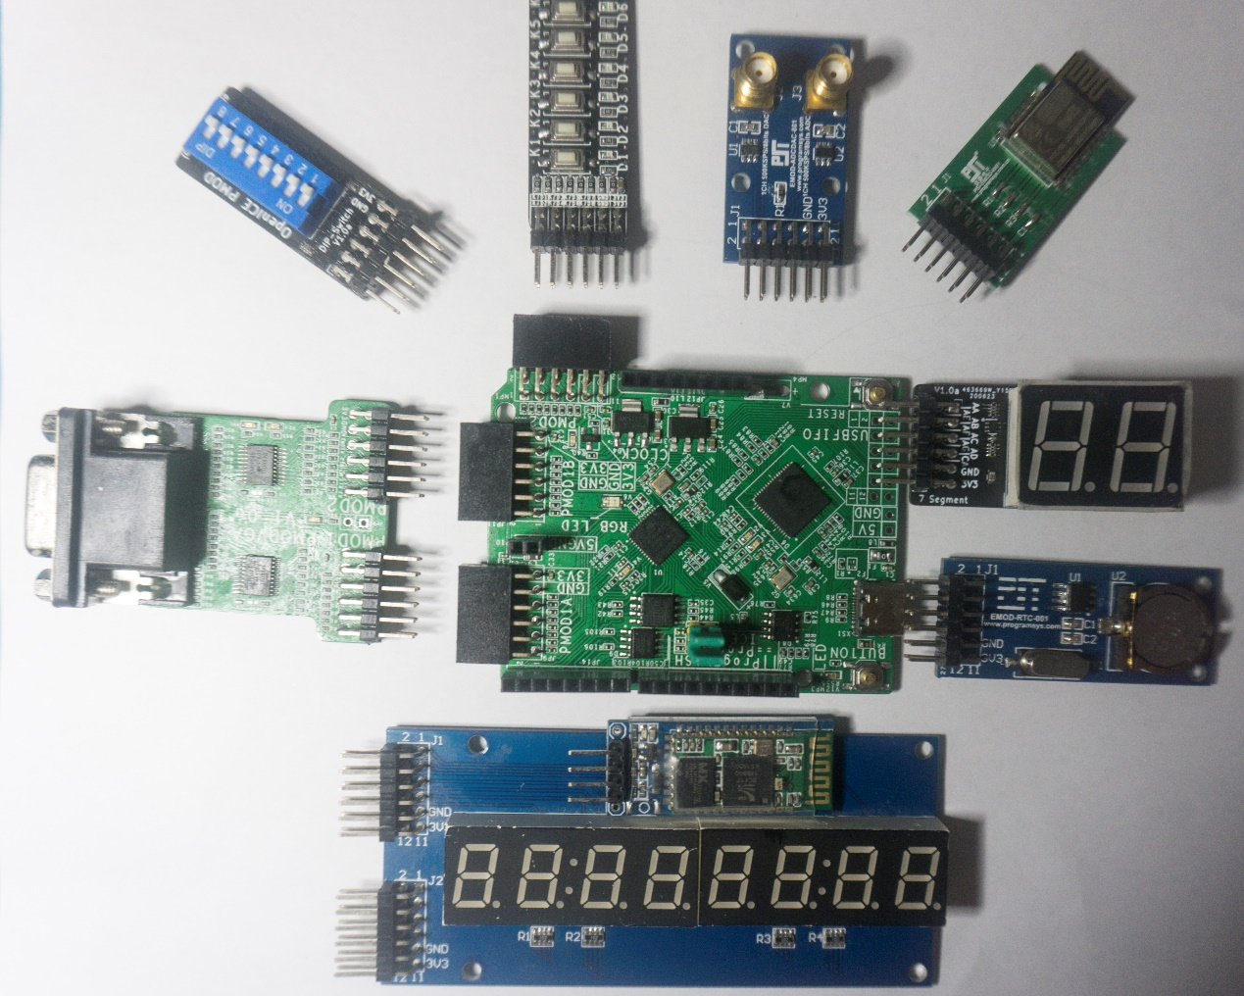

最后就是抽奖环节，这次送出两块开发板，一块V1.0a版本一块V1.0b版本的，两款使用过程中并没有太大区别，唯一的区别是1.0b增加了一个开关和LED，其他无任何区别。

因为整个工具链还是稍微有一点复杂的，还是希望有一定Liunx基础的童鞋参与。

两块开发板随机附件都包括：1*type-C 数据线一条

1*按键&LED PMOD扩展板

1*拨码开关 PMOD扩展板

1*数码管 PMOD扩展板

因为都是手动焊接，板子可能不是特别美观，望请见谅。

抽到奖品的请添加小编微信：

同时，拿到开发板后还是希望能和我反馈一下使用情况，包括任何不合理、BUG或者使用有任何问题都可以进行反馈，当然这也不是强求的。

最后还是怕惹麻烦，强调一下：

本次活动最终的解释权归《OpenFPGA》号主碎碎思所有。